Şangay / ÇİN
5 - 14 Kasım 2018

GÜNEYDOĞU ANADOLU
HUBUBAT BAKLİYAT YAĞ. TOH. VE MAM. İHRACATÇILARI BİRLİĞİ
MAKARNA BULGUR BAKLİYAT VE BİTKİSEL YAĞIN DÜNYA PİYASALARINDA TANITIMI PROJESİ / ŞANGAY-ÇİN

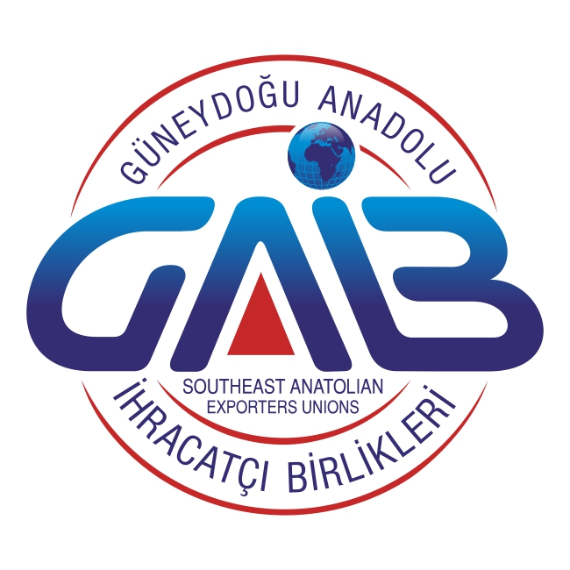

Türkiye Tanıtım Grubu koordinasyonu ve GAİB organizasyonunda düzenlenen “Makarna, Bulgur, Bakliyat ve Bitkisel Yağın Dünya Piyasalarında Tanıtımı” adlı proje kapsamında 5 – 14 Kasım 2018 tarihleri arasında Çin’in Şangay kentinde, 10 gün boyunca Türkiye Markası görsel unsurlarıyla giydirilmiş karavan ile tadım faaliyetleri gerçekleştirildi; PR çalışmaları yapıldı ve 13 Kasım 2018 tarihinde resepsiyon düzenlenerek ilgili ülkenin iş insanları, kurum yetkilileri, medya temsilcileri ile bir araya gelindi.
Güneydoğu Anadolu Hububat, Bakliyat, Yağlı Tohumlar ve Mamulleri İhracatçıları Birliği Başkanı Mahsum Altunkaya “Türkiye zorlu bir süreçten geçiyor ve herkes üzerine düşenleri yapmak, sektörü için en iyisini başarmak zorunda. Biz hububat bakliyat ihracatçıları da ülkemizin dünya pazarlarındaki gücünü geliştirmek, yeni pazarlar bulurken mevcut pazarlardaki yerimizi daha iyi noktalara taşımak istiyoruz. Bunun için Türkiye Tanıtım Grubu (TTG) tarafından desteklenen ve Birliğimiz tarafından yürütülen Makarna, Bulgur, Bakliyat ve Bitkisel Yağın Dünya Piyasalarında Tanıtımı projesi kapsamında hedef ülke olarak belirlediğimiz ülkelerde Türk Lezzetleri Festivalimizi gerçekleştiriyoruz. İlkini Gana’da ardından Rusya’nın Başkenti Moskova’da düzenlediğimiz tanıtım çalışmalarımızda bu kez hedef ülkelerden birisi olan Çin’de tanıtım faaliyetlerimizi gerçekleştirdik. Çin’in en önemli ticaret şehri olan Şangay’da düzenlenen resepsiyon ve ürün tanıtım çalışmalarımız da başarılı geçti. Çin basınının da büyük ilgi gösterdiği etkinliklerimizde Çinlilere tanıtımı gerçekleştirilen ürünlerle yapılmış yemeklerimiz ikram edildi. Çin’de gerçekleştirilen tanıtım çalışmaları kapsamında önemli bir resepsiyon düzenledik. Çin’deki firmalarla Türkiye’den etkinliğe katılan ihracatçı firmalarımızın buluşması sağlanarak ikili iş görüşmelerine zemin hazırladık. Ayrıca faaliyet boyunca Şangay’ın önemli alışveriş merkezlerinde tanıtımı gerçekleştirilen ürünlerden yapılmış yemek dağıtımı yapılarak Türk lezzetlerinin tadımı gerçekleştirildi. Bunlara ek olarak program öncesinde çeşitli basın yayın kuruluşlarında etkinliklerin tanıtımı yapılmış ve ürünlerimizin Çin pazarında tanınırlığının arttırılması hedeflenmiştir.” dedi.

